**NAV-VIR:一种可为视障人士提供帮助的音频触觉虚拟环境**

NAV-VIR-an audio-tactile virtual environment to assist visually impaired people

触觉反馈 听觉反馈 地图 电机运动 操作杆

【论文内容】：本文介绍了NAV-VIR系统，它是一种多模式虚拟环境，可帮助视障人士从他们的房屋安全中虚拟发现和探索未知区域。 NAV-VIR的独创性在于（1）基于人类空间认知模型和感觉运动补充框架的周围地形，空间要点的优化表示，以及（2）依赖于两个因素的多模态定向沉浸式虚拟环境 协同接口：交互式力反馈平板电脑，F2T和基于真实环境的双耳录音的基于HRTF的沉浸式3D音频模拟。

【NAV-VIR】：**通过在屏幕上的一个操作杆和两个电机运动的方式实现，不是传统的压电，静电，超声波等**

NAV-VIR是一种动态的人机界面（HMI），能够通过音频-触觉反馈提供全面而直观的空间表示。 NAV-VIR系统由两个协同部分组成（参见图2）：（1）交互式触觉界面，即F2T（力反馈平板电脑[4]），用于提供有关可能路径的直观空间信息，以及（2）动态音频环境可提供VIP可能在 实际旅途中遇到的音频提示的逼真的方向感知3D模拟。

**ARCHITECTURE AND FUNCTIONALITIES：**

NAV-VIR的一般使用场景可总结如下：（1）用户通过音频命令选择要探索的区域，（2）从GIS提供者处加载地图并自动转换为其等效的拓扑表示，（3 ）已知的PoI是从GIS（例如咖啡馆，商店，道路，教堂，喷泉）上传的，并转换为本地声源，这些声源将构成虚拟环境的音频层。 通过F2T可以访问此音频增强的导航图，它使用户可以使用由力反馈机制控制的操纵杆来浏览地图。 空间音频PoI通过标准的一对耳机传递。

**A. NAV-VIR Tactile Interface (通过在屏幕上的一个操作杆和两个电机运动的方式实现)**

· F2T（图3）通过将视觉或空间信息重新编码为二维力反馈，提供了探索图形内容的方法。 它是一个交互式的动态2D触觉界面，依赖于力反馈与用户进行交互。

· F2T既可以提供被动（抵抗运动），也可以提供主动反馈（强迫运动）。 被动反馈用于在自由探索期间传达有关地图的信息，而主动反馈则用于沿路径提供直接指导。 简单的“触觉图像”示例可以在图4中看到，其中颜色代表不同类型的摩擦。

· 根据用户的动作（运动方向，速度和加速度）与平板电脑的响应之间的功能映射，我们可以区分出被动反馈的两个基本类别。 “固体”摩擦，用户必须用高于给定阈值的力推动操纵杆才能完全运动。这种摩擦可以用来模拟山脊或边缘，或者在用户尝试浏览地图时尝试在不可步行区域上移动时阻止其运动。另一方面，“流体”摩擦表示对用户运动的线性响应：F2T产生的阻力与用户施加的力成正比。不同级别的流体摩擦可用于表示不同类型的地形（人行道，公园等）。

(例如“峡谷”，在这种情况下，尝试从任一侧退出“峡谷”将导致流体摩擦类型的阻力，用户将然后将其推回峡谷底部。这些峡谷可用于指示“可行走”的路径或区域，从而允许对周围环境进行自由探索，同时将用户保持在“峡谷”内，从而防止他们迷失在地图上。)

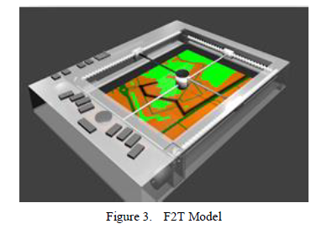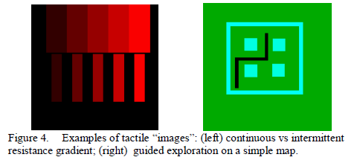

1. **NAV-VIR Spatialized Audio Environment**

【实验】：

第一个旨在评估参与者是否能够感知F2T（主动反馈）产生的简单运动的方向。第二个旨在评估也可以通过主动反馈表示的简单几何形状的感知，例如正方形，圆形和三角形。

**结果：**我们的参与者大部分能够正确识别设备产生的运动方向（µ = 85.7％，σ= 9％），并能够识别简单的几何形状（µ = 94.6％，σ= 6,8％ ）（图6）。

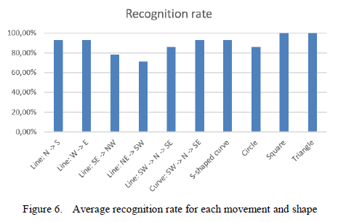

【重要引用】：

1.这种表示将使环境中的移动更加自信，并减轻与直接探索相关的认知负担[3]